
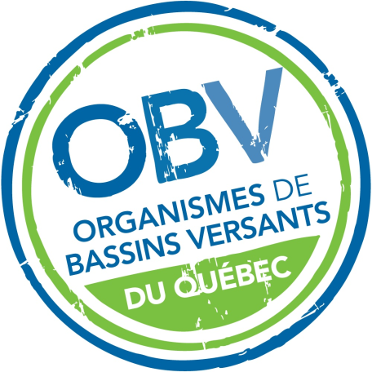

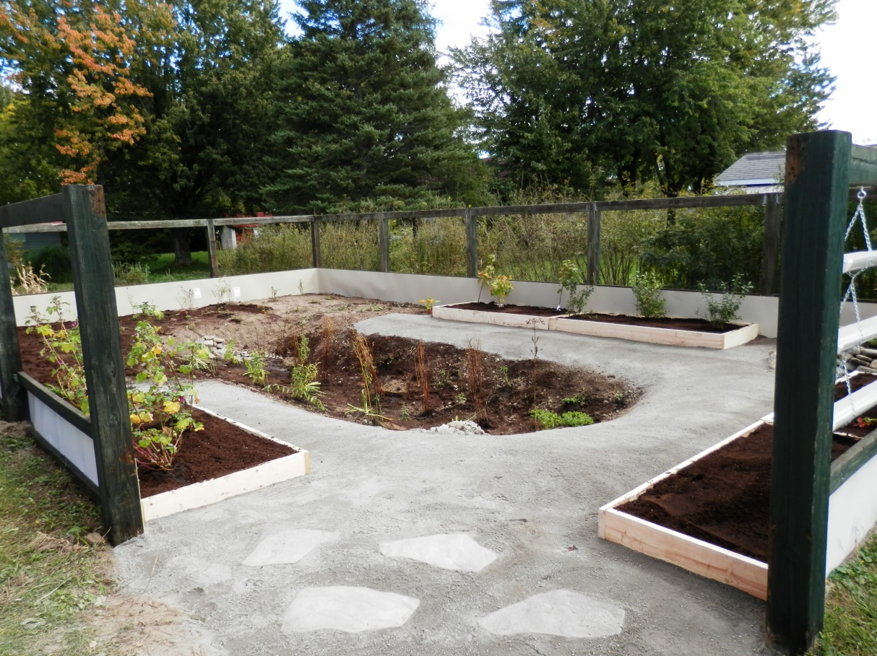
DATE LIMITE
10 MAI 2021 - 23H59
2e APPEL À PROJETS - MISE EN ŒUVRE DES ACTIONS DU PLAN DIRECTEUR DE L’EAU (PDE) DE LA ZONE NICOLET

FORMULAIRE DE DEMANDE
- Information sur le demandeur
Nom de l’organisation :
Adresse :
Municipalité : | Code postal :
Courriel : | Téléphone :

Personne responsable du projet
Prénom : | Nom :
Fonction :
Courriel : | Téléphone :

- Présentation du projet
Titre du projet :
Type de projet :
Connaissance | Action | Règlementaire

- Montant demandé à COPERNIC : $

Montant total du projet : $

- Description du demandeur (max 300 mots)
Présenter en quelques lignes votre organisation ou vous-même

- Identification des problématiques priorisées
Menaces et atteintes à la qualité de l'eau pour les usages humains et la biodiversité
Changements de la dynamique de l'écoulement de l'eau partout sur le territoire
Perte et dégradation des milieux naturels (humides et hydriques) et des services écologiques associés
Soutien et mobilisation insuffisants pour une transformation durable de la gestion des sols en agriculture
Déficience des connaissances et de leur diffusion auprès des parties prenantes et des citoyens

- Identification des actions inscrites au PDE auxquelles se réfère la demande
Inscrivez les actions et le numéro des actions

- Description du projet (Maximum 4000 caractères)

- Acteur principal ciblé : Choisissez un élément.

- Justification du projet par rapport à la problématique (Maximum 4000 caractères)

- Objectifs du projet (Maximum 2000 caractères)

- Décrire les étapes de votre projet
Date de début du projet : Cliquez ici pour entrer une date.
Date de fin du projet : Cliquez ici pour entrer une date.
Étapes du projet | Calendrier de réalisation
Étapes du projet | Début | Fin
Cliquez ici pour taper du texte. | Cliquez ici pour entrer une date. | Cliquez ici pour entrer une date.
Cliquez ici pour taper du texte. | Cliquez ici pour entrer une date. | Cliquez ici pour entrer une date.
Cliquez ici pour taper du texte. | Cliquez ici pour entrer une date. | Cliquez ici pour entrer une date.
Cliquez ici pour taper du texte. | Cliquez ici pour entrer une date. | Cliquez ici pour entrer une date.
Cliquez ici pour taper du texte. | Cliquez ici pour entrer une date. | Cliquez ici pour entrer une date.
Cliquez ici pour taper du texte. | Cliquez ici pour entrer une date. | Cliquez ici pour entrer une date.
Cliquez ici pour taper du texte. | Cliquez ici pour entrer une date. | Cliquez ici pour entrer une date.
Cliquez ici pour taper du texte. | Cliquez ici pour entrer une date. | Cliquez ici pour entrer une date.
Cliquez ici pour taper du texte. | Cliquez ici pour entrer une date. | Cliquez ici pour entrer une date.
Cliquez ici pour taper du texte. | Cliquez ici pour entrer une date. | Cliquez ici pour entrer une date.
Cliquez ici pour taper du texte. | Cliquez ici pour entrer une date. | Cliquez ici pour entrer une date.

- Résultat(s) attendu(s) du projet

- Décrire les bénéfices environnementaux, sociaux et communautaires de votre projet

- Décrire l’implication et le rôle des partenaires

- Dépenses reliées au projet
Partie 1 : RESSOURCES HUMAINES
Activités | Catégorie de dépense | Taux horaire | Nombre d'heures | Coûts |  | Total ($)
 |  |  |  | Espèces | Nature | Total ($)
 | Choisissez un élément. | $ |  | $ | $ | $
 | Choisissez un élément. | $ |  | $ | $ | $
 | Choisissez un élément. | $ |  | $ | $ | $
 | Choisissez un élément. | $ |  | $ | $ | $
 | Choisissez un élément. | $ |  | $ | $ | $
 | Choisissez un élément. | $ |  | $ | $ | $
 | Choisissez un élément. | $ |  | $ | $ | $
 | Choisissez un élément. | $ |  | $ | $ | $
 | Choisissez un élément. | $ |  | $ | $ | $
TOTAL |  |  |  |  |  | $

Partie 2 - MATÉRIEL, FOURNITURES ET ÉQUIPEMENT
Catégorie de dépense | Nombre d'unités | Prix unitaire | Coûts |  | Total ($)
Catégorie de dépense | Nombre d'unités | Prix unitaire | Espèces | Nature | Total ($)
 |  | $ | $ | $ | $
 |  | $ | $ | $ | $
 |  | $ | $ | $ | $
 |  | $ | $ | $ | $
 |  | $ | $ | $ | $
 |  | $ | $ | $ | $
 |  | $ | $ | $ | $
 |  | $ | $ | $ | $
 |  | $ | $ | $ | $
TOTAL |  |  |  |  | $

Partie 3 - AUTRES DÉPENSES
Catégorie de dépense | Nombre d'unités | Prix unitaire | Coûts |  | Total ($)
Catégorie de dépense | Nombre d'unités | Prix unitaire | Espèces | Nature | Total ($)
 |  | $ | $ | $ | $
 |  | $ | $ | $ | $
 |  | $ | $ | $ | $
 |  | $ | $ | $ | $
 |  | $ | $ | $ | $
 |  | $ | $ | $ | $
 |  | $ | $ | $ | $
 |  | $ | $ | $ | $
 |  | $ | $ | $ | $
TOTAL |  |  |  |  | $
- Sources de financement et mises de fonds
Confirmation | Partenaire financier | Type de partenaire | Valeur du financement |  | Total ($)
Confirmation | Partenaire financier | Type de partenaire | Espèces | Nature | Total ($)
Choisissez un élément. |  | Choisissez un élément. | $ | $ | $
Choisissez un élément. |  | Choisissez un élément. | $ | $ | $
Choisissez un élément. |  | Choisissez un élément. | $ | $ | $
Choisissez un élément. |  | Choisissez un élément. | $ | $ | $
Choisissez un élément. |  | Choisissez un élément. | $ | $ | $
Choisissez un élément. |  | Choisissez un élément. | $ | $ | $
Choisissez un élément. |  | Choisissez un élément. | $ | $ | $
Choisissez un élément. |  | Choisissez un élément. | $ | $ | $
Choisissez un élément. |  | Choisissez un élément. | $ | $ | $
TOTAL |  |  |  |  | $
- Attestation du demandeur
Je certifie la véracité des renseignements fournis dans ce présent formulaire
Prénom : | Nom :
Titre :
Date :
Signature :
- Modalités de dépôt de la demande
Date limite du dépôt : | 10 mai 2021 à 23h59
Dépôt de la demande :
Par la poste ou en personne :  1000 rue Champoux  Saint-Albert (Québec)  J0A 1E0 | Par courriel :  copernic@copernicinfo.qc.ca

https://www.copernicinfo.qc.ca/wp-content/uploads/2019/09/COPERNIC_EnjeuxOrientObjActions_Final.pdf

